Gimnazija Šentvid
UČNA PRIPRAVA
Fizično programiranje z Raspberry_Pi
Zanke

30.11.2016 Nastja Lasič

OSNOVNI PODATKI

Šola: Gimnazija Šentvid
Letnik: Prvi
Datum: 1.12.2016 - blok ura
Predmet: Informatika
Učna tema: Fizično programiranje z Raspberry_Pi
Učna enota: Zanke
Učne oblike:
- Frontalno, skupinsko delo, delo v parih
Učne metode:
- Razlaga, pogovor, demonstracija, reševanje problemov
Operativni učni cilji

Ob koncu učne ure učenec zna:
- Spoznajo pojem zanke
- Spoznajo uporabnost zank
- Spoznajo zanko While
- Spoznajo zanko For
Učna sredstva:
- Učila: prosojnice, učbenik https://lusy.fri.uni-lj.si/ucbenik/book/1203/index.html
- Učni pripomočki: računalnik, projektor, RaspberryPi plošča, led lučke
Didaktične etape učnega procesa:
1. pripravljanje ali uvajanje
2. obravnava nove učne snovi ali usvajanje
3. urjenje ali vadenje
4. ponavljanje
Medpredmetne povezave:
Literatura:
- https://lusy.fri.uni-lj.si/ucbenik/book/1203/index.html
Novi pojmi:
- zanka, zanka While, zanka For, iteracija, števec, break
Priloga:
- prosojnice Fizično programiranje z Raspbery_Pi_Zanke.ppt

POTEK UČNE URE

UVODNI DEL: UVAJANJE

ČAS | UČITELJ | UČENEC | UČNE OBLIKE, METODE, TEHNIKE, UČNI PRIPOMOČKI
5 min | Učitelj seznani dijake z namenom in vsebino ure | poslušajo | frontalno

GLAVNI DEL: OBRAVNAVANJE UČNE SNOVI / SPROTNO PREVERJANJE

VSEBINSKI POUDARKI | UČITELJ | UČENEC | UČNE OBLIKE, METODE, TEHNIKE, UČNI PRIPOMOČKI
motivacija  3 min | Učitelj z vprašanji dijakom predstavi primer kako cestarji označijo npr. zoževanje ceste zaradi del na cestišču (z premikajočimi svetlobnimi signali)  Pove, da bodo podobno signalizacijo sprogramirali v nadaljevanju. | Odgovarjajo na postavljena vprašanja | frontalno  pogovor
snov  50 min | Predstavi ustrezne ukaze za prižiganje in ugašanje lučk, nato skupaj z dijaki oblikuje program  writePin(stpina, 1/0)  Z dijaki sestavi program, ki ga projecira na tablo.  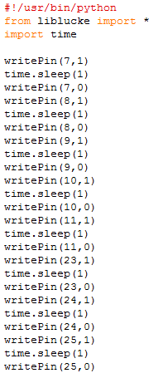  Opomni dijake, da se ta program izvede le enkrat. V realnosti pa se stvari ponavljajo.  Vpraša dijake za ideje kaj bi naredili za večkratno izvajanje programa  Predpostavi možne rešitve:  - večkrat napišemo isti program  - uporabimo zanko in 2 x ponovimo  - uporabimo zanko, kjer poljubno krat ponovimo  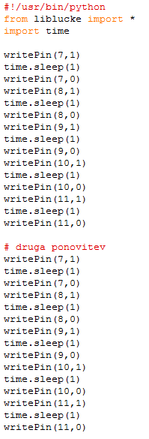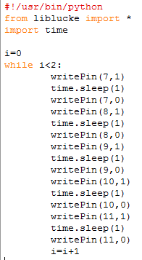  Posplošeno za n ponovitev:  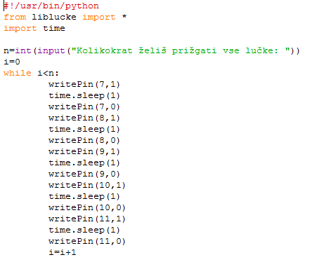  Razloži pojem Iteracija.  Predstavi in napiše splošno definicijo za zapis While zanke. In predstavi shemo. ponovi različne oblike pogojev, kar so že obravnavali pri uri o pogojnih stavkih.  pogoj  Stavek1  …  Stavek n  da  ne  While pogoj:  Stavek1  …  Stavek n  Vzpodbudi dijake da poiščejo v programu še določene dele, ki so si zelo podobni in bi se jih dalo prav tako ponavljati  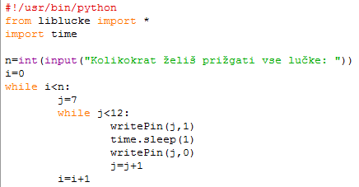  Opozori dijake, da so pini z različnimi številkami in da se stvar reši če obstaja neka zakonitost med zaporedjem pinov. Z dijaki ugotovi, da bi bila za pine od 7 do 11 potrebna ena zanka, za pine od 23 do 25 pa druga zanka. Zanki bi se izvajali ena za drugo.  Pokaže pa jim tudi najbolj univerzalno rešitev, kjer jim predstavi tabelo z zaporedjem pinov, na katerih so povezane lučke. Opozori jih sicer, da bodo več o tabelah spoznali naslednjo uro. (navezava na naslednjo uro o tabelah)  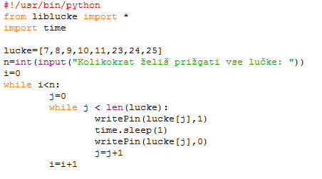  Razloži, da zanka while ni edina oblika zank. Predstavi jim tudi zanko for  Splošna definicija zanke for. Razloži funkcijo range. Več o tabelah pa bodo spoznali v naslednji uri.  Z dijaki skupaj ugotovijo razlike in podobnosti zanke While in For.  stevilo=1 while stevilo <=10: print(stevilo) stevilo = stevilo + 1 for stevilo in range(10): print(stevilo) | Dijaku sodelujejo z idejami kako sestaviti ustrezno zaporedje ukazov  Dijaki napišejo ustrezen program in ga preverijo na računalniku  Predstavljajo svoje ideje.  Popravljajo svoj program in ga testirajo  Zabeležijo definicijo zanke  Iščejo in predstavljajo svoje ideje, kaj v programu se dogaja zelo podobno.  Popravljajo in dopolnjujejo program, ter ga testirajo.  Še popravijo program in si ga shranijo v svojo datoteko, da se lahko k njemu vrnejo tudi naslednjo uro.  Zapišejo definicijo zanke For.  Iščejo podobnosti in razlike v uporabi zanke while in zanke for. | Frontalno, individualno  Pogovor, demonstracija,

ZAKLJUČNI DEL: ZAKLJUČNO PONAVLJANJE / PREVERJANJE

ČAS | UČITELJ | UČENEC | UČNE OBLIKE, METODE, TEHNIKE, UČNI PRIPOMOČKI
30 min | Ponovimo pojme zanka, iteracija, zanka While, Zanka For.  Predstavi jim nove naloge, ki jih dijaki rešujejo nato samostojno  - Napiši program, ki večkrat zapovrstjo prižiga najprej sode in nato lihe lučke.  - Napiši program, ki večkrat zapovrstjo prižiga lučke od zunanjega dela proti notranjemu delu.  - Napiši program, ki večkrat zapovrstjo prižiga lučke od notranjega dela proti zunanjemu delu. | Ponovijo pojme  Pišejo programe za vaje | Frontalno, individualno  Pogovor, reševanje problema

